Сценарий к 23 февраля для 1-класса

Цель: в интересной форме поздравить ребят и пап с праздником 23 февраля; организовать интересный досуг для детей младшего школьного возраста и их родителей.

Сценка.
1 девочка:
Девчонки! Идите сюда!
Давайте с вами поговорим,
Пока все ушли на завтрак
Ведь 23 завтра!
2 девочка
Что? 23? Ну и что же?
Чем этот день уж так хорош?
3 девочка:
Ну, как же, праздник у мужчин!
В году ведь только день такой один!
Поздравить надо всех защитников страны.
И мы поздравить наших мальчиков должны!
4 девочка:
Причём тут наши ребята?
Они пока еще не солдаты.
5 девочка: Но вырастут и будут защищать!
Мальчики, папы и дедушки милые,
С праздником вашим мужским!
Вы у нас добрые, умные, сильные!
Вас мы поздравить хотим!
Вы наше счастье всегда охраняете,
К нам не подпустите зло.
Служите, трудитесь вы и мечтаете –
Все, чтоб нам было светло!

Ведущий. 23 февраля наша страна отмечает День защитника Отечества! Мы хорошо знаем, что мирное небо над головой, покой граждан страны, ее честь и достоинство защищают воины Российской Армии: солдаты, летчики и танкисты, пограничники и матросы.
Сегодня все мамы и девочки знают,
Что пап и мальчишек они поздравляют.
Ведь праздник февральский всегда для мужчин,
Для праздника этого много причин.
Защитникам шлём поздравленья свои,
Пусть гордостью нашей станут они!

Дню защитника Отечества посвящается
Открывает праздник презентацией «Наша Армия самая смелая».

1. Скоро вырасту, ребята,
Медкомиссию пройду,
Не теряя ни минуты,
Сразу в армию пойду.

2. Я надену сапоги,
А не эти валенки!
До свиданья, мама с папой,
Я уже не маленький.

3. С самых ранних лет, ребята,
Я солдатом быть хочу!
Обещаю вам, что честно
Я России послужу.

4. Мой отец, как и все папы,
Тоже в армии служил.
Пуговицы со звездою
К шубе он моей пришил.

5. Чтобы сильным быть и умным
И девчонкам нравиться,
Каждый мальчик в нашем классе
Спортом занимается.

6. Не волнуйтесь вы, девчонки,
Можно спать спокойно.
Охраняем мы границу
Честно и достойно.

7. Корабли уходят в море,
Самолеты в облака.
Пусть все россияне знают –
Наша армия сильна!

8. Российский воин бережёт
Родной страны покой и славу!
Он на посту – и наш народ
Гордится Армией по праву.
Спокойно дети пусть растут
В Российской солнечной Отчизне
Он охраняет мирный труд,
Прекрасный труд во имя жизни.

9. Двадцать третье февраля —
Праздник замечательный,
Всех защитников страны
Поздравим обязательно!
Вы, конечно, все герои,
Вы пример для нас, детей,
Вам желаем счастья море,
Верных, боевых друзей!

Исполняется песня «Будущий солдат»

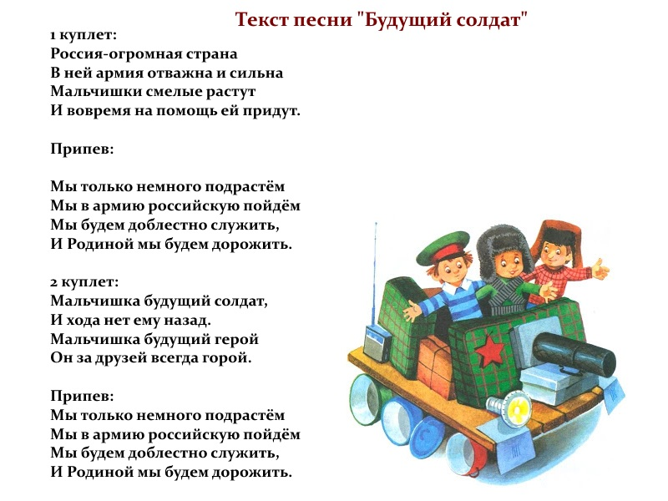
Ведущий. Мы собрались здесь в канун славного праздника - Дня защитника Отечества. Русский воин всегда отличался мужеством, отвагой, силой, ловкостью, смекалкой. А что представляют собой мужчины сегодня?
- Стать военным – мечта многих ребят.
- Ведь военные – особенные духом: это закаленные, волевые, отважные мужчины.
Сегодня мы посмотрим, как наши мальчики готовы к военной службе, проверим их ловкость, силу, смекалку. Желаем вам успехов в соревновании! Пусть победит сильнейший!

Конкурс 1. «Самый быстрый, аккуратный...»
Для конкурса нужны два ранца с учебными принадлежностями. Учебники и тетради в беспорядке разбросаны на столе. Мальчикам (по 2 человека от команды) выдают расписание уроков, и они подходят к столам с учебными принадлежностями. Участникам нужно сложить в ранец только те учебники, тетради и прочие учебные вещи, которые необходимы к урокам, указанным в расписании. Побеждают те ребята, кто быстрее, аккуратнее и правильнее справится с заданием.

Конкурс 2. «Болото»
Для конкурса понадобятся 6 листов картона или старых дощечек для пластилина. Выбирают по 2 игрока от каждой команды. Участникам необходимо пройти дистанцию, перекладывая листы картона перед собой и поочередно наступая строго на листы то левой, то правой ногой. Обратно вернуться бегом, держа дощечки в руке. Если участник ступит на пол, то команде присуждается штрафной балл. Побеждает та команда, игрок которой быстрее пройдет весь путь и не наберет ни одного штрафного балла.

Конкурс 3. «Мишень»
Для конкурса команды выстраиваются в колонны и поочередно мечут комочки бумаги в прикрепленные на доске мишени. Побеждает команда, сделавшая большее число точных попаданий.

Конкурс 4. «Генеральская смекалка» (отгадать загадки, досказать словечко).
Загадки.
1. Тучек нет на горизонте,
А открылся в небе зонтик.
Через несколько минут опустился…(парашют)

2. Без разгона ввысь взлетает, стрекозу напоминает-
Отправляется в полёт
Наш российский …(вертолёт)

3. С кораблём играет в прятки,
Но ныряет всё ж с оглядкой.
Если сверху шторм шумит,
То на дне она лежит …(подводная лодка)

4. Ползает черепаха –
Стальная рубаха.
Враг в овраг –
Она туда, где враг…(танк)

5. Летит птица – небылица,
А внутри народ сидит,
Меж собою говорит…(самолёт)

6. На ремне сверкает пряжка и блестит издалека.
Полосатая рубашка называется… (тельняшка!)

7. А матросская фуражка не имеет козырька.
Называется фуражка…(бескозырка моряка!)

8. По волнам плывет отважно, не сбавляя ход,
Лишь гудит машина важно. Что такое? (Пароход!)

9. Какое самое сильное оружие на Земле? (Мир!)

Конкурс 5. «Силовое отжимание»
От команды участвуют по одному мальчику, которые отжимаются от пола. Кто отожмется большее число раз, тот и победил.

Конкурс 6. « Веселые солдаты» (Музыка Крейзи Фрог)
По очереди с завязанными глазами игроки на доске должны нарисовать танк (Побеждает команда, у которой рисунок получился более точным).

Конкурс 7. «Самый ловкий»

В обручах на полу разбросаны конфеты. Мальчики с завязанными глазами должны их собрать. Кто быстрее соберёт все конфеты.
Конкурс для пап. «Запеленать ребёнка».

Конкурс 8. Продолжить фразу (для пап):

Тяжело в учении… (легко в бою).
Кто с мечом на русскую землю придет… (тот от меча и погибнет).
Один в поле… (не воин).
Храброму смерть… (не страшна).
Смелость города… (берёт).
Трус не играет… (в хоккей).

Конкурс 9. «Лучший водитель»
К машинке привязан карандаш. Кто быстрее подвезет машинку к себе, наматывая веревку на карандаш.

Конкурс 10. «Собери слово»
- Собери слово
На доске буквы О М К Д А Р И Н собрать слово. Кто быстрее.
(командир)

Конкурс 11. «Авиаконструкторы»
Ведущий.
Он гудит и чертит мелом,
Он рисует белым-белым
На бумаге голубой.
Сам рисует, сам поет.
Что же это? (Самолет).
Ну, конечно же, самолет. И следующий конкурс — конкурс авиаконструкторов. На столе лежат листы бумаги. Папе и сыну нужно сделать по одному самолетику. За скорость и качество работы присуждаются баллы. А теперь проведем испытания.
Запускают самолеты, по дальности полета подводят итоги.

Загадки с подвохом:

1. Говорит нам папа басом:
«Я люблю конфеты с…
(не с мясом, а с орехом или джемом)

2. Во дворе трещит мороз —
Шапку ты одень на…
(не на нос, а на голову)

3. Чинят крыши, мебель, рамы,
На рыбалку ходят…
(не мамы, а папы)

4. К первоклашкам входит в класс
Лишь бесстрашный…
(не водолаз, а учитель)

5. Я рисую акварелью,
А папа брёвна пилит…
(не дрелью, а пилой)

6. Ни к чему весь этот спор —
Резать ткань бери…
(не топор, а ножницы)

7. Он — надежная охрана,
Дверь не может быть без…
(не без крана, а без замка).

8. Хоккеистов слышен плач,
Пропустил вратарь их…
(не мяч, а шайбу).

Конкурс для пап. «Заплести дочку в школу».

Конкурс 12 «Заминированное поле». (Звучит фоном веселая музыка).
Ночь. Темно. Вам нужно пройти через «заминированное поле» и не задеть ни одной «мины». С завязанными глазами обойти (кегли или пластиковые бутылки). Кто больше «мин» зацепит, тот и выбывает из конкурса.

Ведущий.
- А теперь посчитаем, какая команда набрала больше звёзд.
- Наши мальчики сегодня доказали, что они у нас и сильные, и смелые, и умные, и ловкие, и выносливые. Самое время вручить им подарки.

Ведущий. Отдохнули мы на славу
И победили, все по праву
Похвал достойны и наград.
- И конечно, поздравлений наших прекрасных девочек.

Поздравления девочек.

1.Есть один веселый класс
9 мальчиков у нас.
Их сегодня поздравляем
Вот чего мы им желаем.

2.Учитесь только лишь на 5
Мы вам будем помогать.
Только, чур, не задаваться
И с нами никогда не драться.

3.Богатырского здоровья
Вам хотим мы пожелать
Лучше всех на лыжах бегать
И в футбол всех обыграть!

4.Пусть удача будет с вами,
Только вы дружите с нами.
Нам во всем вы помогайте,
От других нас защищайте.

5.В общем милые мальчишки,
Мы откроем вам секрет
Лучше всех на белом свете
Никого, конечно, нет!

Дорогие наши мальчики! Поздравляем вас с Днем защитника Отечества! Надеемся, что прекрасная половина человечества всегда найдет в вашем лице доблестных рыцарей и защитников!

